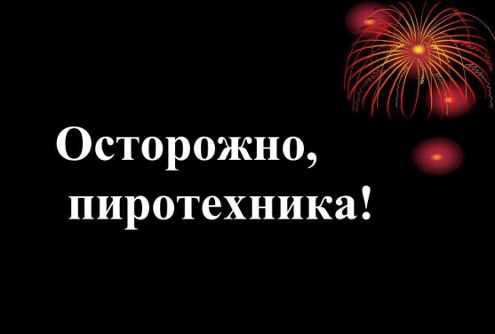

В праздничные дни управление Курортного района Главного управления МЧС России по г. Санкт-Петербургу сообщает жителям и гостям Курортного района о правилах использования пиротехнических изделий:

Тщательно изучите перед запуском инструкцию!

Перед тем как поджечь фитиль вы должны точно знать, где у изделия верх и откуда будут вылетать горящие элементы. Нельзя даже в шутку направлять фейерверки в сторону зрителей;

Площадка для запуска должна быть ровной, над ней не должно быть деревьев, линий электропередач и др. препятствий. Кроме того, она должна находиться на расстоянии не менее 50 метров от жилых домов. Ракеты часто залетают на балконы или, пробивая оконные стекла, в квартиры, служат причиной пожара. Кроме того, фейерверки могут попасть в людей;

Не бросайте горящие петарды в людей и животных!

Запускать петарды детям запрещено!

Не задерживайте горящую петарду в руках!

Нельзя помещать петарду в замкнутый объем: банку, ведро, бутылку!

Используйте петарды только на открытом воздухе!

Приближаться к горящей петарде нельзя ближе, чем на 5-10 м!

Хранить и переносить петарды следует только в упаковке! Не носите петарды в карманах!

Разбирать петарду запрещается!

Категорически запрещается сжигать фейерверки на кострах;

Ни в коем случае не наклоняйтесь над пиротехникой;

Если петарда не сработала - не пытайтесь проверить или поджечь фитиль еще раз;

Не запускайте ракеты во дворах-колодцах, в квартирах, вблизи домов и на небольших огороженных территориях. Помните, что места для запуска каждого конкретного изделия должны быть указаны в инструкции;

Не держите изделие в руках после поджога. Отбросьте от себя на 5-6 метров или после того, как фитиль был подожжен, положите на землю и быстро удалитесь на расстояние 5-6 метров от изделия!

Уничтожают фейерверки, поместив их в воду на срок до двух суток. После этого их можно выбросить с бытовым мусором.

Надеемся, что соблюдение этих несложных правил позволит избежать неприятностей в праздники и сделает их счастливыми и радостными!

Управление Курортного района ГУ МЧС России по г. Санкт-Петербургу

